**Работа со слабоуспевающими детьми в начальной школе.**

В каждом классе начальной школы есть учащиеся, которым необходима дополнительная индивидуальная работа с целью усвоения базового уровня по изучаемым программам.Слабоуспевающие – это учащиеся, которые систематически отстают в усвоение учебной программы, образовательных стандартов, в результате чего дальнейшее полноценное обучение становится затруднительным или вовсе невозможным. Слабоуспевающие дети нуждаются в организации дополнительных занятий. Этим детям недостаточно времени урока, чтобы в полной мере освоить учебный материал. Им часто требуется помощь учителя, не могут сами спланировать свою деятельность.Для них характерен низкий уровень выполнения учебных и внеучебных заданий, недостатки в развитии познавательных интересов, повышенная отвлекаемость, инертность, пассивность, неустойчивое внимание. Школьные программы рассчитаны на среднего ребенка, но в классе обычно встречаются дети с разной подготовкой к учебной деятельности, с разными возможностями и способностями к обучению. Слабоуспевающие ученики, как правило, пассивны на занятиях, не стремятся получить знания, избегают трудностей. Способности этих детей не находят полной реализации, их умственное развитие совершенствуется медленнее, чем могло бы быть. Чаще всего, в работе с детьми из-за необходимых показателей результативности деятельности учитель делает упор на среднего и сильного ученика. Работа учителя со слабоуспевающими учениками обычно сводится к проведению индивидуальных и дополнительных занятий, путем дополнительного объяснения, многократных повторений, заучиванием правил, тем самым создается дополнительная нагрузка на ученика. Так и я попыталась построить свою работу. Но заметила, что при таком методе работы, добиться успеха невозможно. Ребенок устает, выполняет задание механически, у него порождаются негативные чувства, эмоции, закрепляется чувство неуверенности в своих возможностях.На уроках я использую дифференцированный подход ,а во время дополнительных занятий использую следующие виды работ:

- карточки для индивидуальной работы;

- задания с выбором ответа;

- деформированные задания;

-карточки - тренажеры;

-творческие задания;

-“карточки-информаторы”;

-“карточки-с образцами решения”.

Трудности и причины их возникновения в обучении младшего школьника:

|  |  |  |
| --- | --- | --- |
| № | Трудности | Причина |
| 1 | Невозможность правильного  воспроизведения  графического  образца буквы, цифры (по высоте,  наклону). | Несовершенство в развитии микро моторики руки; слабо развита пространственная ориентировка. |
| 2 | Пропуск букв и слогов. | Низкий уровень развития фонематического слуха, слабая концентрация внимания |
| 3 | Трудность написания букв. Замена  букв, слогов («он» на «но», «кот» на  «ток») | Несформированность пространственных представлений, низкий уровень развития фонематического слуха |
| 4 | Трудности при решении математических задач, логических высказываний, умозаключений | Слабо развито логическое мышление,  низкий уровень развития образного  мышления |
| 5 | Затруднения при пересказывании  Текста, неумение выделить главную  Мысль текста. | Развитие логического запоминания, низкий уровень речевого и образного мышления |
| 6 | Трудности в усвоении новых знаний | Низкая степень восприятия и произвольности  низкая |
| 7 | Трудность в самостоятельном выполнении заданий | Низкий уровень развития произвольности, заниженная самооценка, несформированность самоконтроля |
| 8 | Плохое знание таблиц сложения  (умножения) | Низкий уровень механической памяти |
| 9 | Невнимательность, рассеянность | Низкий уровень развития произвольности, низкий уровень устойчивости и концентрации внимания |

**I. Для развития познавательного интереса, восприятия, внимания, воображения, памяти у детей, испытывающих трудности в обучении, можно использовать следующие задания**:

**1.Задание на укрепление микромоторики руки, на пространственную ориентировку, на коррекцию письма**.

- работа по дополнительным тетрадям в клеточку (рис.2), где каждому из ребят прописываю элементы мелких фигур. Задания поначалу простые: обвести клеточку, прочертить косые линии и т.д. Задания усложняются постепенно, по мере обучаемости ученика. Учитель, ведя такие тетради, имеет возможность отслеживать умения и навыки ученика. Задания подбираются индивидуально каждому ученику.

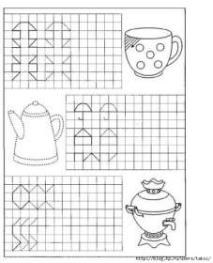

- штриховка мелких и крупных фигур в различных направлениях (рис.3)

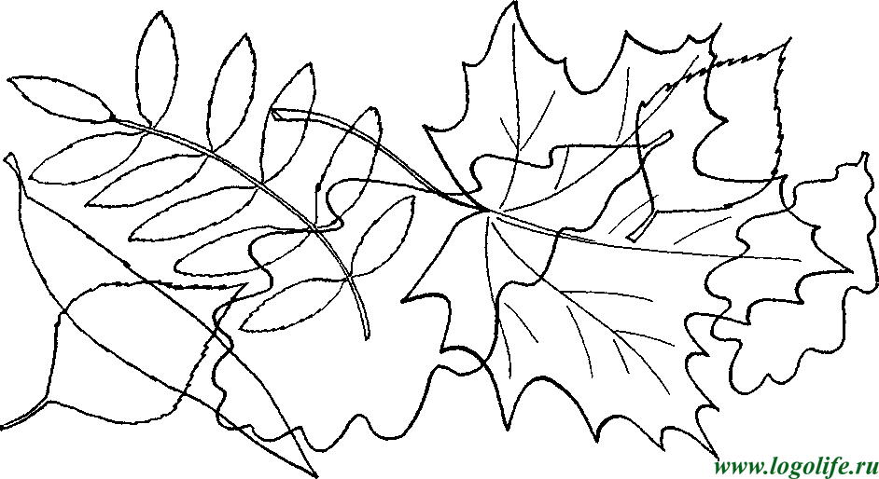

- обводка элементов букв, цифр, слогов по готовому образцу.

Эти задания способствуют улучшению почерка, аккуратности письма.

2.**Задания, направленные на развитие концентрации произвольного внимания и его устойчивости:**

**-** из ряда букв найти и подчеркнуть нужные буквы, например: букву Б одной чертой, а букву П – обвести.

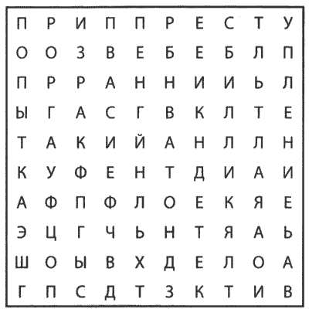

ФПИТЗИМАБФКПАРКБЕГЮЧХ

ПОМЯЧБРАТСЗЛЕСПГОДКЭБЫ

ЯБЗОНТЦЛНВОЛКПДЛИСЖУК

-Полезны задания, усложняющие узнавания букв, это – «Перечёркнутые буквы», «Разный шрифт», «Перевёрнутые буквы», «Сколько одинаковых букв», «Каких букв больше», «Наложенные буквы», «Зеркальные буквы», «Найди букву среди рядов букв», «Найди нужную букву среди перечёркнутых букв».

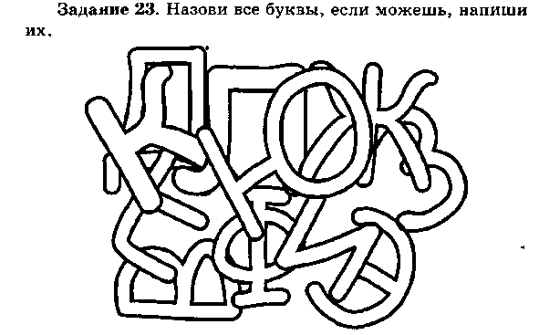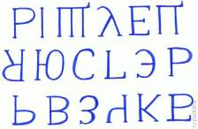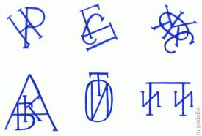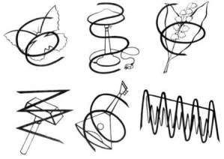

Постепенно задания усложняются:

- найти в каждой строке букв, спрятавшиеся слова и подчеркнуть их.

**«Угадай, кто спрятался?»** Детям дается карточка, с наложенными друг на друга картинками. Задание: рассмотреть и назвать предметы, изображенные на карточке.

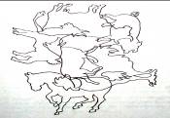

или, например, *«***Буквы спрятались»**

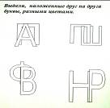

Развитию произвольного внимания, сообразительности способствует игра **«Собери слова».** Слова написаны неверно. Надо собрать слово.

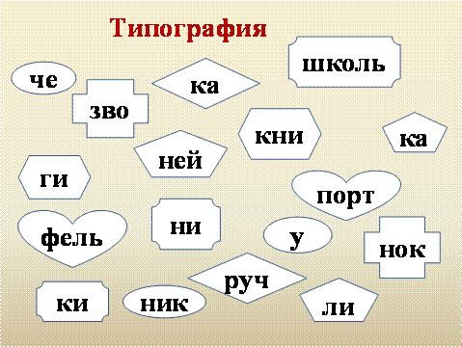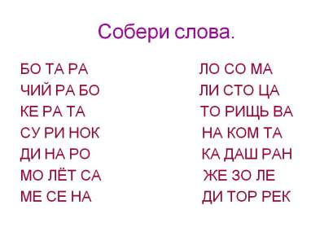

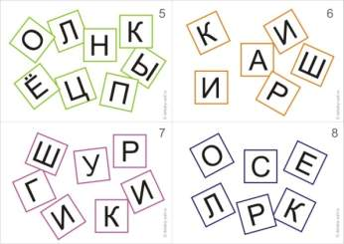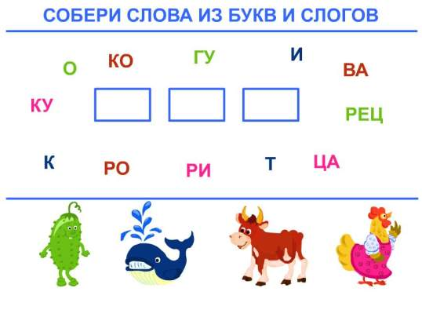

**II. Для развития зрительного анализа, формирования умения владения операцией сравнения, предлагаю следующие задания**:

1. Учащимся предлагается рассмотреть изображения, картинки, различающиеся определенным числом деталей. К ним - задания: *«***Найди отличия»**

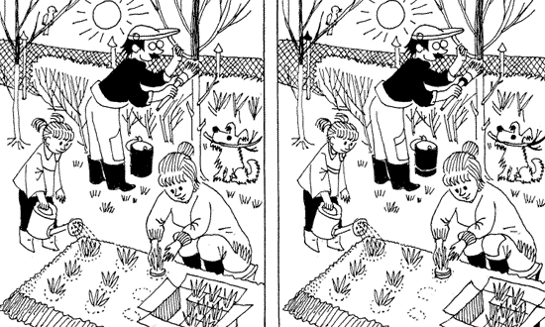

**«Прочитай быстро»** Детям раздаются карточки с парами слов, которые различаются одной, двумя буквами

Ножки - ложки дочка - бочка

Егорка - горка город – горох

девушка – дедушка картина - корзина

**III. Для развития пространственных отношений можно применить следующие упражнения:**

**Игра «Полет».**

Цель: коррекция пространственной ориентировки (право, лево, по диагонали).

Раздаю детям геометрические фигуры: треугольники и листы бумаги белого цвета. – «Ребята, вы – капитаны своих самолетов. Наш полет начинается с нижнего правого угла неба. Держим курс на верхний правый угол и т.д.»

Задания на выявление умения детей правильно употреблять словесные обозначения пространственных признаков предметов.

**«Прочитай слово».**

Показываю плакат с хаотичным расположением букв. Задача ребят составить из них слово



Для развития мышления использую игры: *«***Молчанка», «Лесенка»,»Собери поезд***».*

**Игра «Построй сам».** У детей шаблоны цветных геометрических фигур и белый лист бумаги. Это задание помогает ребятам концентрировать внимание, применить фантазию, закрепить знание геометрических фигур, закрепить ориентировку в пространстве. Например: на середину листа выложите квадрат, на него – треугольник. Над треугольником – круг, справа от квадрата прямоугольник, слева 2 треугольника. Какое изображение у вас появилось? (*дом, солнце, забор, елочка*). Можно дать задание зарисовать в тетрадь. Также можно детям дать задание составить из геометрических фигур кораблик, машину, дом и т.п.

**III. В работе со слабоуспевающими детьми важна словарная и орфографическая работа. Обычно процесс запоминания организуется с учетом особенностей памяти и внимания учащихся. Предлагаю следующие приемы запоминания:**

- проговаривание негромко слова по слогам;

- прочитать слово еще раз полностью;

- закрыть глаза, вспомнить написание слова и мысленно крупно прописать его;

- проговорить слово по слогам соседу по парте;

- записать слово в тетрадь.

Следуя методике С.Н. Лысенковой, стараюсь приучать детей думать вслух, чтобы каждое действие ученика сопровождалось словом. Проводим комментированное письмо. Один из учеников ведет разбор слова вслух. Например: написание словарного слова собака. - «*Пишу со, гласная о, пишу ба, гласная а, пишу ка, гласная а*…» и т.д. Весь класс за ним повторяет.

При проведении таких упражнений у ребенка растет самооценка, вырабатывается дикция, речь. Для закрепления словарных слов и проверки их написания, предлагаю использовать карточки с домиком, под которым спрятана гласная буква

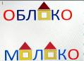

Позже, когда дети уже в некоторой степени знакомы со словарными словами, предлагаю использовать на уроках всевозможные игры, т.к. игра помогает в той или иной степени снять ряд трудностей, связанных с запоминанием материала, способствует развитию познавательного интереса у учащихся к предмету.

**а) Упражнения для закрепления правописания словарных слов и развития орфографической зоркости:**

**Игра «Неполадки».**

В словарных словах добавляется лишняя буква и ее надо заметить

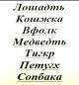

**Игра «Собери слово***».*

Набор карточек на словарные слова. Слова пишутся на карточках так, что первая половина слова на одной, вторая половина слова на другой (например: по-года, по-суда, моло-ко, бе-рег, суб-бота). Первая половина карточки у учителя, вторая половина раздается ученикам в произвольном порядке. Цель: сложить карточки так, чтобы получилось осмысленное слово. Ребятам нравятся такие упражнения.

**б) Самостоятельные виды работы:**

Эффективным видом работы на уроке считаю самостоятельную работу, так как она формирует навыки учебной работы, развивает мышление детей, является важным средством для закрепления и проверки знаний и, следовательно, создает условия для развития интереса.

Провожу орфографические упражнения, опирающие на разные способы восприятия: слух, зрение, память. Цель таких упражнений – совершенствование памяти. Для этого рекомендую следующие упражнения (русский язык):

**- Зрительный диктант (безошибочный).**

Пишу текст на доске. Ученики читают, всматриваются в орфограммы, объясняют их написание, подбирают, если необходимо, проверочные слова. Текст закрывается. Дети пишут текст под диктовку. Затем сами проверяют написанное.

**- Письмо по памяти.**

Дети сначала хором читают текст стихотворной формы в несколько строк. Заучивают его самостоятельно. Разбирают и объясняют все орфограммы, знаки препинания. Записывают, сравнивают с написанным на доске.

**- Диктант – игра «Кто больше запомнит» (по методике Федоренко).**

Читаю предложение один раз, а во время паузы учащиеся записывают то, что запомнили. Важно точное воспроизведение, а не количество записанных слов. Первое время, моим детям было трудно справиться с такой игрой. Тексты брала простые. Сейчас ребята сами предлагают провести такой диктант.

**- Списывание с пропущенными орфограммами***.*

Это задание выполняют дети сами, вслух объясняя, рассуждая правила написания орфограмм. Популярностью этого задания является взаимопроверка. Дети оценивают работы друг друга, ставят оценку простым карандашом на полях. Позже, проверяя работы, стараюсь не исправлять ошибки, а лишь зачеркиваю букву. Ученик старается сам исправить ошибку.

На закрепление парных звонких и глухих согласных рекомендую провести игру:

**- «Засели в нужный домик».**

На доске выписаны слова с парными согласными. Ребята должны их правильно расположить в домиках. Можно использовать и на звонкость, мягкость согласных, ъ знак и ь знак

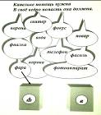

Также можно использовать работу и с деформированным текстом, работу с текстом **«Исправь ошибки**». Все эти задания делают орфографическую работу более увлекательной, доступной.

**Выборочный ответ.**

Суть этого приема состоит в том, что на задание (вопрос) дается несколько ответов и один из них – правильный. Надо найти и выделить его. Проверив по словарю написание данных слов учащиеся выбирают ответы и ставят +.

**Подбор однокоренных слов – других частей речи.**

Задание на образование одних частей речи от других. Эту работу можно подчинить и обучению непроверяемым написаниям. Пример: диктуется слово береза, записать к нему слово-прилагательное (березовый).

**Подбор и запись синонимов и антонимов.**

Одним из эффективных приемов словарно-орфографической работы является прием подбора учащимися слов близких или противоположных по значению. Среди подбираемых и записываемых учащимися синонимов и антонимов, как правило, встречается немало слов с непроверяемыми написаниями. Пример: синонимы к слову Отечество – Родина, отчизна, а антонимы к слову мешать – помогать, пособлять.

**Составление предложений с данными словами.**

Этот вид работы практикуется в школе очень широко. Он способствует закреплению навыка правописания, закреплению и обогащению словаря, усвоению синтаксического строя речи, закреплению непроверяемых написаний.

**Дописывание орфографических таблиц.**

Для закрепления непроверяемых написаний можно использовать и этот прием. Пример: подобрать слова на определенную орфограмму.

**Письменный пересказ текста с использованием данных слов**.

Учащиеся кратко, в письменном виде, передают содержание какого-нибудь текста, используя при этом записанные на доске слова с непроверяемыми написаниями (б/у гласные, удвоенные согласные).

**IV. Для развития памяти, дикции, четкости речи рекомендую использовать чистоговорки, скороговорки, поговорки, небольшие стихотворения, загадки.**

а) Для постановки правильного произношения звуков, ускорения темпа речи, повышения продуктивности запоминания.

Например:

*Ос-ос-ос – сильный мороз У Ивашки рубашки,*

Ос-ощ-ос – на дворе трещит мороз У рубашки кармашки.

Ос-ос-ос – заморозил нас мороз

Ос-ощ-ос – заморозил щеки, нос.

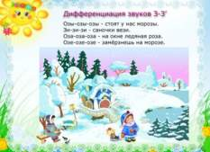

Так как память обнаруживает ряд особенностей, то в целом ее формирование и развитие зависит от общего развития видовой дифференциации памяти. Поэтому повысить продуктивность запоминания можно синтезируя разные виды памяти, в частности, слуховую и зрительную.

**б)** Для развития памяти, внимания на *уроках* можно использовать упражнения:

*«Запомни и нарисуй*».

Детям показывается несложный рисунок. В течение 10 сек. они его самостоятельно изучают. Рисунок убираю и прошу воспроизвести его по памяти. Затем показываю, дети сверяют

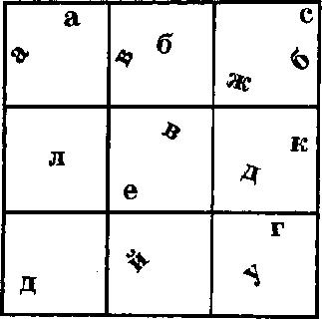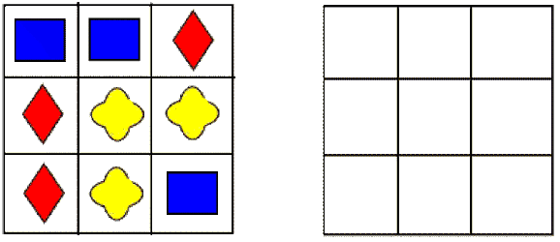

*Игра «Что изменилось*?*»*

На столе учителя находится множество предметов (например: линейка, тетрадь, книга, ручки, карандаши, ластик и др.) По команде учителя или ведущего ребята закрывают глаза. В это время 2 предмета меняют местами. Учащиеся должны заметить, что изменилось.

*«Найди закономерность».* Дети дорисовывают в пустых клеточках необходимые фигурки (рис. 14)

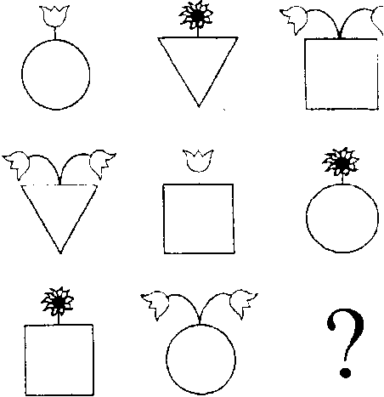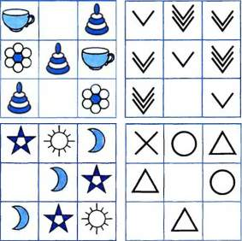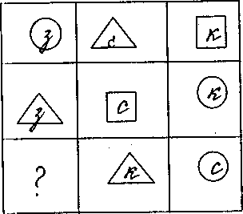

Слабоуспевающим ученикам сложно запомнить правила. На уроках использую ***шпаргалки-запоминалки*** (от Ирины Асеевой). Дети их быстро запоминают и усваивают

По русскому языку использую табличку «**Гласные. Согласные (по звонкости, мягкости)»**

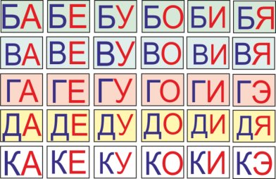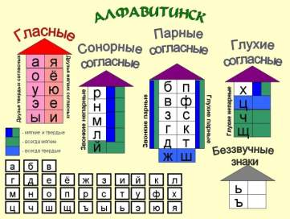

в) В начальной школе необходим навык беглого чтения.

Слабоуспевающие дети могут повторять буквы, слоги по нескольку раз, «проглатывают окончание».

Рекомендую использовать наборы карточек от простого к сложному. Ежедневно использую эти карточки, как жужжащее чтение. Карточки необходимо прочитывать по вертикали, затем по горизонтали. Происходит зрительное закрепление букв, устойчивое их восприятие, увеличивается темп чтения

Важно читать не только быстро, но, самое главное, выразительно.

Задание*«Читай по правилу»*

направлено для развития произвольного внимания, для замедления темпа речи. Задания могут быть разные (например: пропускать при чтении каждое второе слово, чтение текста через слово и т.п.) ВАЖНО: тексты должны быть несложные, по объему небольшие.

Можно использовать чтение по ролям, ставить инсценировку сказок. Ребята раскрепощаются, стараются произносить текст выразительно.

**V. Для развития общего кругозора, развития речи, воображения, устойчивости внимания, мышления.**

- *Игра«Знаешь ли ты животных?»*

Можно использовать карточки с классификацией предметов (например, животных). Задаются вопросы: Какие из них живут в жарких странах, какие в холодных? Кто из них хищник, кто травоядный? Дети раскрашивают (рис. 18).

Следующая игра развивает устойчивость внимания.

*- «Веселые данетки»* - загадки. Например:

Веселые данетки – без фантиков «конфетки» -

Только «да» и только «нет» - дайте правильный ответ!

-Если ты бежишь в буфет,

Значит ты голодный? …(да)

- В небе месяц и звезда –

Значит, это полдень?...(нет)

-*«Игра на внимание».* Например: Внимание! Внимание!

Игра в словочетания!

- Принцессами из книжки - Ноготки на пальчиках

Мечтают стать…(девчонки) Красят только…(мальчики)

- Любят спорт, машинки, гонки Настоящие…(мальчишки)

-Увидев серенькую мышку, От страха завизжат…(девчонки)

- *Игра«Мамы и детеныши»,* способствует развитию кругозора, воображения. Учитель называет маму, учащиеся – их детей. Например:

лиса – *лисенок* корова – *теленок* курица - *цыпленок*

заяц – *зайчонок* лошадь – *жеребенок* гусь - *гусенок*

лев - *львенок* собака – *щенок* утка *-утенок*

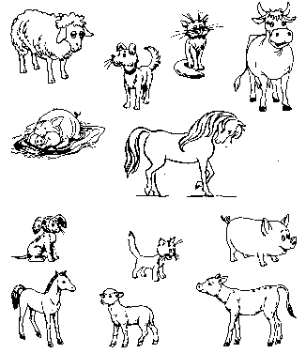

*- разгадывание ребусов*

**

-*Игра«Один – много»*

(например: стул – стулья, окно – окна, дерево – деревья)

-*Игра«Назови одним словом»*

Например:

клен, береза, тополь – деревья снег, дождь, роса - осадки

брусника, черника, голубика – ягода автобус, трамвай, троллейбус - транспорт

-*Игра«Говори наоборот»*

Учитель называет слова, дети подбирают к ним антонимы. Например:

Веселый – грустный большой - маленький

Горячий – холодный узкий - широкий

Сладкий – горький глубокий - мелкий

-*Игра* «*Найди лишнее слово».*

Например: храбрый, злой, смелый, отважный

яблоко, слива, огурец, груша

час, минута, лето, секунда

молоко, сметана, хлеб, творог.

Каждому педагогу важно, чтобы ребёнок был успешен, поэтому при работе со слабоуспевающими детьми необходимо придерживаться правил:

**ДЕСЯТЬ ПРАВИЛ РАБОТЫ СО «СЛАБОУСПЕВАЮЩИМИ»**

1. Верьте в способности «слабоуспевающего» ученика и старайтесь передать ему эту веру.

2. Помните, что для «слабоуспевающего» необходим период «вживания» в материал. Не торопите его. Научитесь ждать.

3. Каждый урок - продолжение предыдущего. Каждый ученик вносит свою лепту в изучаемую тему. Многократное повторение основного материала- один из приемов работы со слабыми.

4. Вселяя слабым веру в то, что они запомнят, поймут, чаще предлагайте им однотипные задания (с учителем, с классом, самостоятельно).

5. Работу со «слабоуспевающими » не понимайте примитивно. Тут идет постоянное развитие памяти, логики, мышления, эмоций, чувств, интереса к учению.

6. Не гонитесь за обилием новой информации. Умейте из изучаемого выбрать главное, изложить его, повторить и закрепить.

7. Общение - главная составляющая любой методики. Не сумеете расположить ребят к себе - не получите и результатов обучения.

8. Научитесь управлять классом. Если урок однообразен, дети сами найдут выход - займутся своими делами.

9. Начав целенаправленно работать со слабыми, помните: спустя короткое время их среда вновь расколется - на способных, средних и... «слабоуспевающих».

10. Научитесь привлекать к обучению слабых более сильных ребят.